
МИНИСТЕРСТВО НАУКИ И ВЫСШЕГО ОБРАЗОВАНИЯ РОССИЙСКОЙ ФЕДЕРАЦИИ
Федеральное государственное бюджетное образовательное учреждение
высшего образования
"МИРЭА - Российский технологический университет"
РТУ МИРЭА

Институт информационных технологий (ИИТ)
Кафедра прикладной математики (ПМ)

ОТЧЕТ
ПО ПРАКТИЧЕСКОЙ РАБОТЕ №1
по дисциплине
«Системы искусственного интеллекта и большие данные»

Выполнил студент группы ИКБО-18-25 |  | Курилов А.И.
Принял |  | Крынецкий Б. А,

Москва 2026

Часть 1
Импортируем файл “Потребление электрической энергии.txt” и фильтруем данные по полю Объект, равное значению “Объект 1” или “Объект 2”. Сортируем таблицу по Потреблению эл энергии по возрастанию и экспортируем её в Loginom Data файл.
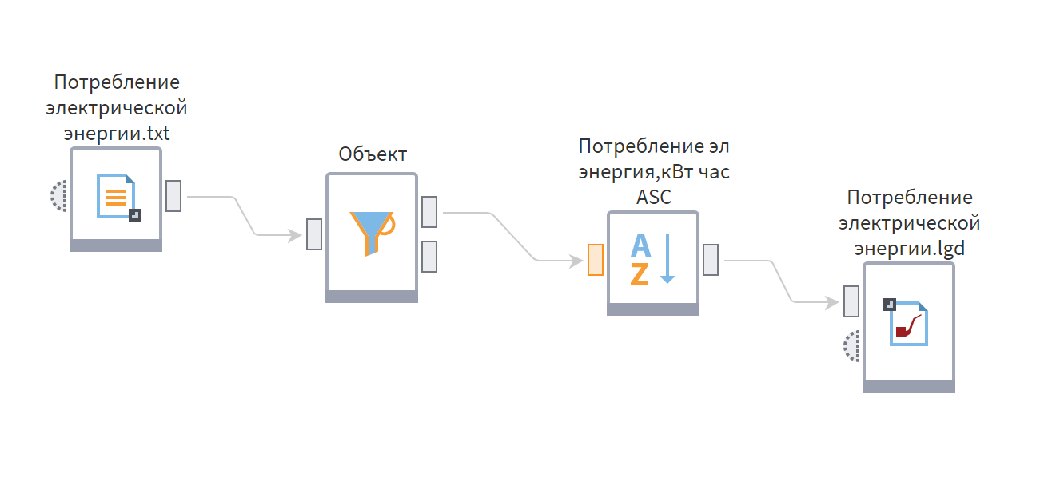
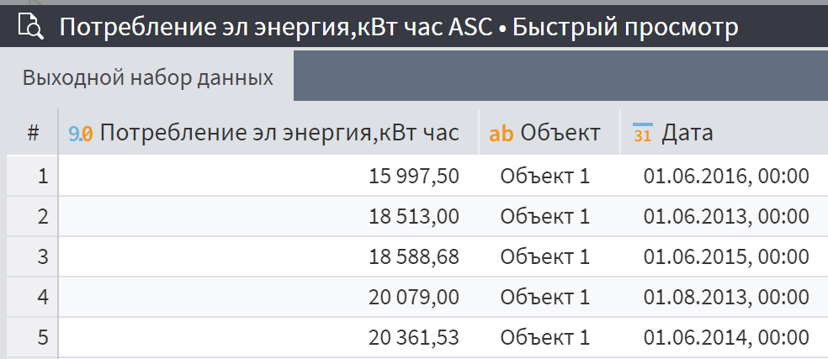

Часть 2
Экспортируем Loginom Data файл “Продажи по чекам” и с помощью калькулятора вычисляем столбцы Текущая дата, Сумма, Накопительная сумма, Статус и Результаты деления суммы на ноль.
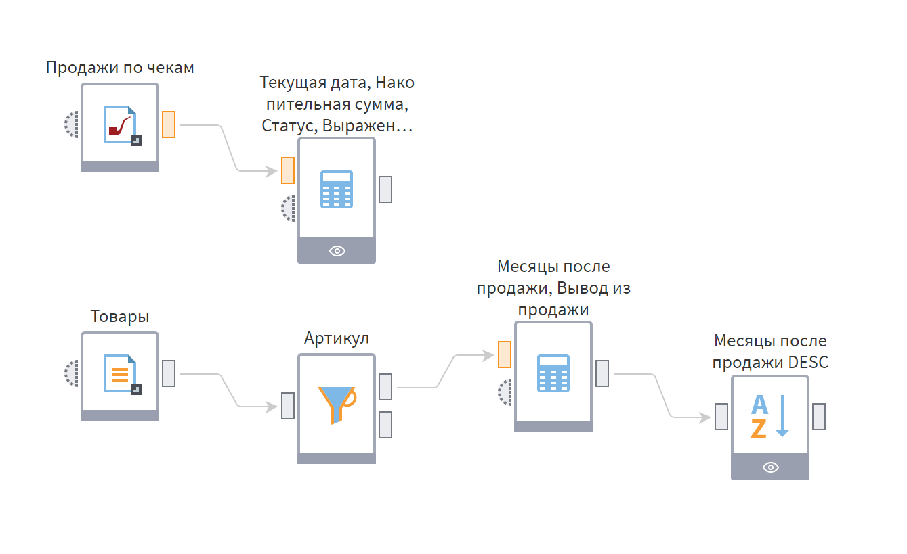
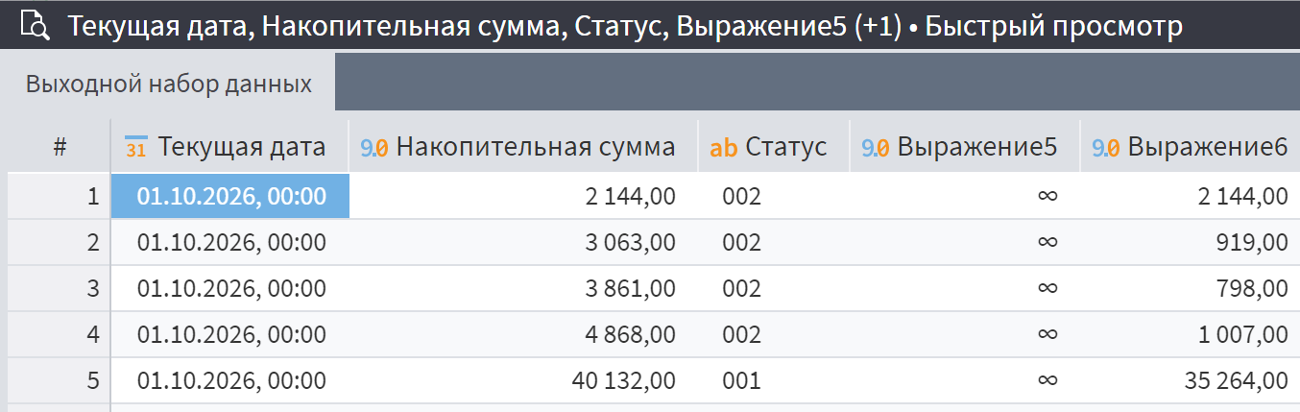
Отдельно экспортируем “Товары”, фильтруем, чтобы Артикул не был пустым. Посредством калькулятора считаем месяцы, прошедшие после продажи товара, и был ли осуществлён вывод из продажи. Сортируем результат по Месяцы после продажи по убыванию.
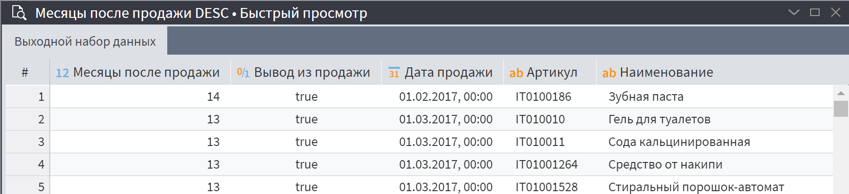
Дополнительно ответим на вопросы.
1. Количество товаров, у которых отсутствует артикул
Ответ: 27
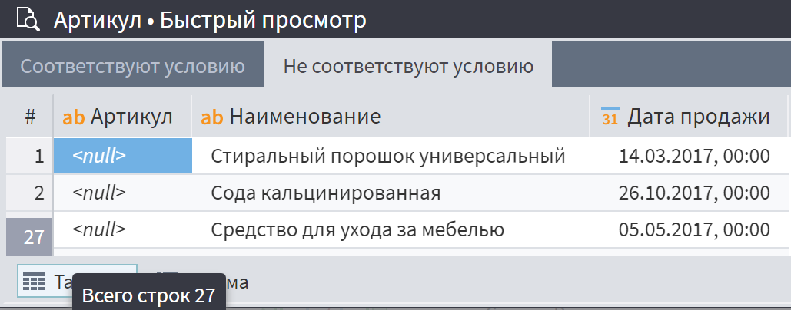
2. Какая дата последней продажи товара, который получился на 10-ом месте в списке после сортировки?
Ответ: 01.03.2017
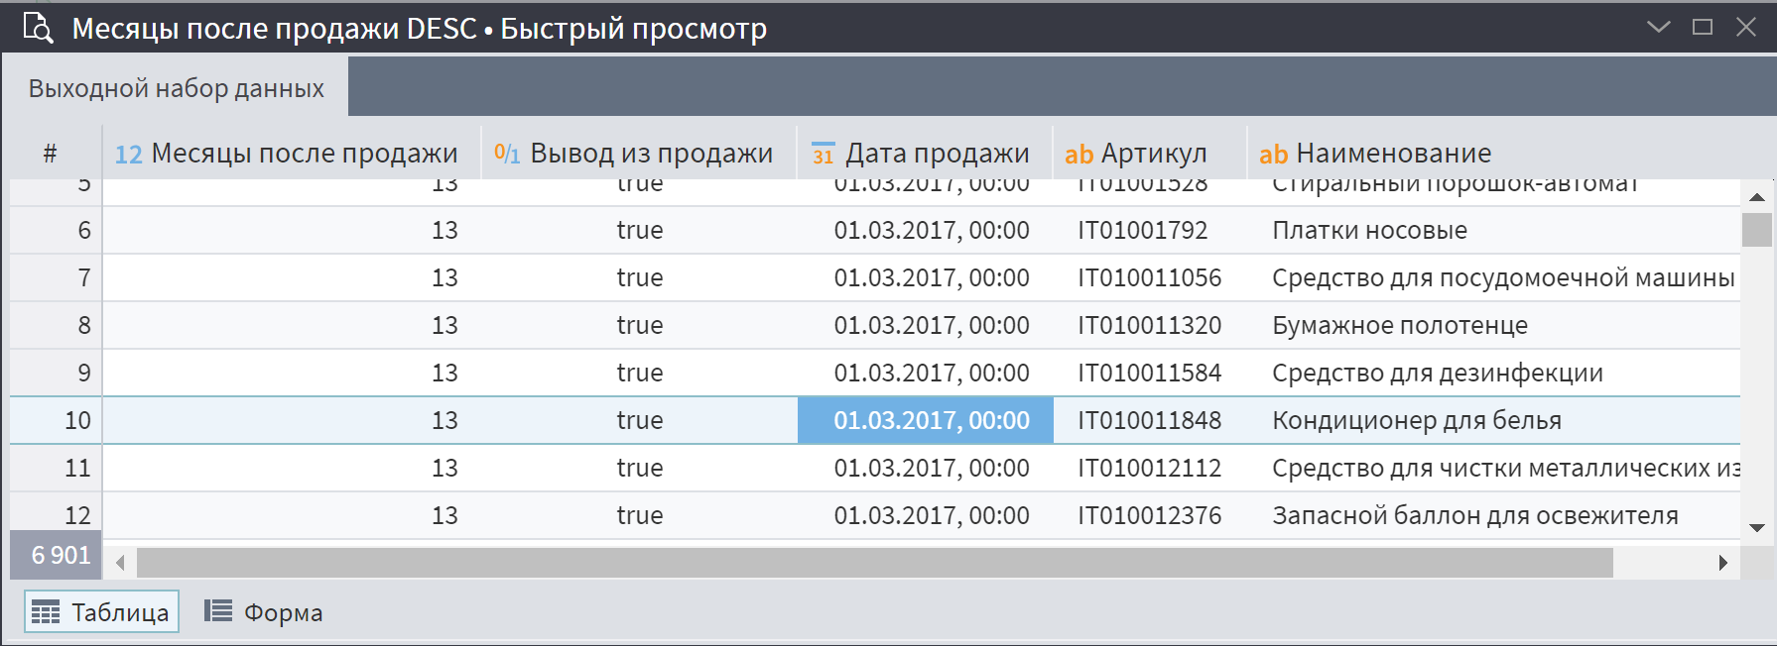
3. Сколько записей осталось в наборе после исключения товаров с пустым артикулом?
Ответ: 6 901
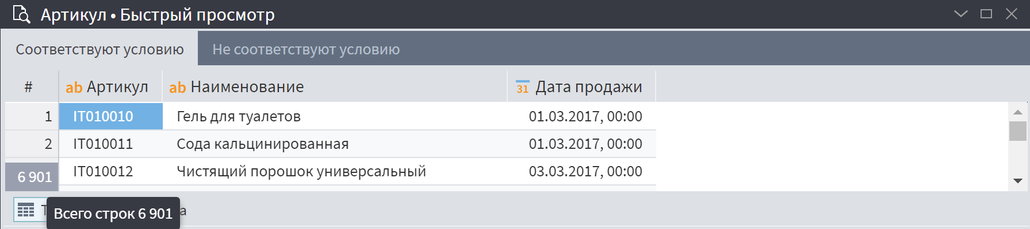
4. Сколько месяцев прошло с даты последней продажи товара с артикулом IT010016864 до 01.04.2018?
Ответ: 13
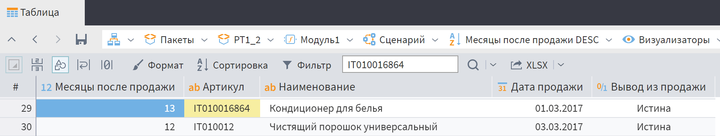
5. Какое максимальное количество месяцев получилось между датой последней продажи и 01.04.2018?
Ответ: 14
6. Какой артикул имеет товар, который оказался первым после сортировки?
Ответ: IT0100186
7. Количество товаров, у которых от даты последней продажи до 01.04.2018 прошло более 10 месяцев?
Ответ: 1 590
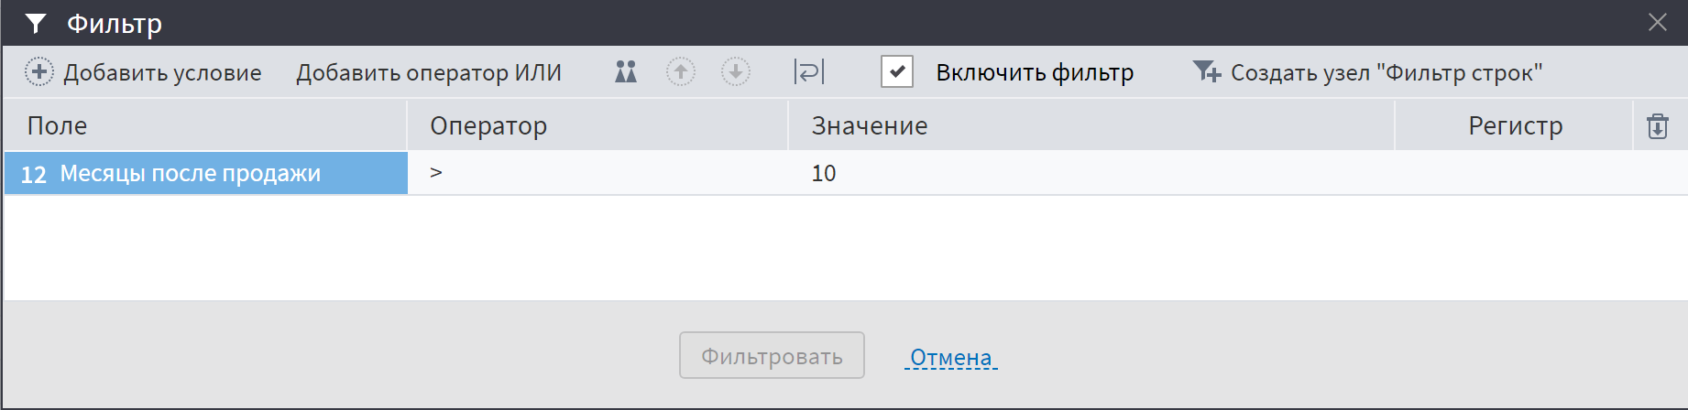
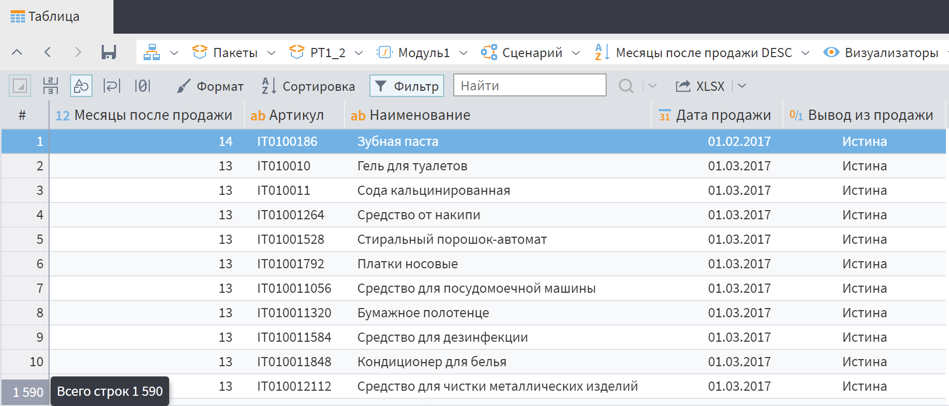

Часть 3
В этой части работы было изучено управление портами и полями в Loginom. Был создан сценарий импорта текстового файла и его экспорта в формат lgd. В процессе была проверена работа автосинхронизации, а также способы устранения ошибок портов и конфликтов в данных. Было освоено изменение свойств полей и ручная настройка структуры узлов без исходных данных. В итоге были получены навыки гибкого управления структурой данных на входах и выходах.
